新北市立溪崑國民中學108學年度第二學期第二次定期評量 社會科 試題卷
八年級 班 座號 姓名
單選題，每題2分共50題
【地理】
1、溪崑新聞台報導:蒙新地區深居內陸，年降水量比起中國其他地區相較為少。這兩天新疆塔里木盆地的天氣型態非常地怪異，白天的時候出現嚴重的 ，讓新疆民眾出入不方便，連記者連線時都得戴上墨鏡；在晚間居然下起暴風雪，讓當地陸空交通一度中斷，嚴重停擺……。中國新疆氣候異常，白天常出現嚴重的 使得能見度大大降低。
請問上述 最可能填入下列哪種天氣現象？
(A)颱風 (B)龍捲風 (C)沙塵暴 (D)豪大雨。
2、中國新疆氣候乾燥，降水量少且年溫差大。下列哪張氣候圖最能呈現新疆的氣候類型？
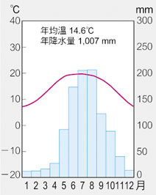
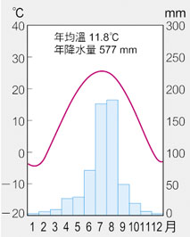
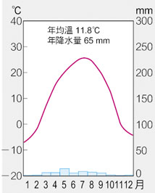
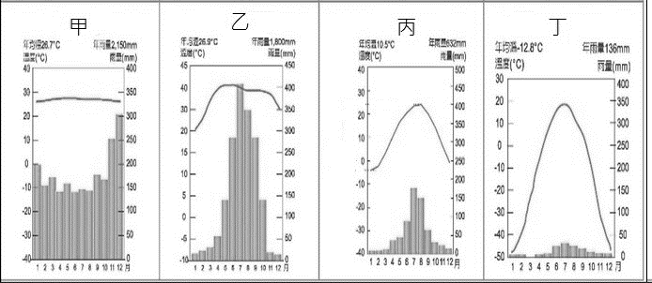
(A) (B) (C) (D)

3、右圖是中國西部地區地形圖，下列哪位地理小老師的說法是正確的?
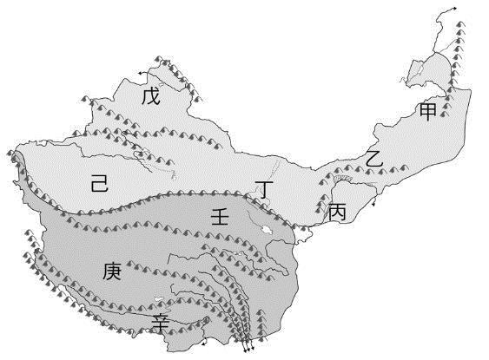
(A)又豪:庚區氣候嚴寒，降水量少，植被稀疏，人煙稀少，成為野生動物的天堂，中國政府設立多處自然生態保護區。
(B)又靜:戊區迎來自印度洋暖溼水氣，降水量稍多，適合種植青稞、豆類與小麥，西藏首府拉薩更位於此。
(C)右希:甲區的居民生性純樸，多從事畜牧業，牧民夏季在山上放牧，冬季則下山避寒，此種畜牧方式為山牧季移。
(D)芳如:早期西部區域是中國少數民族聚居的地帶，難以與其他民族互動，多能保持各民族的特色及文化，但辛區由於設立經濟特區、設置三北防護林因素，使得傳統文化正逐漸流失。
4、承上題，根據右圖，下列哪個地理課報告者的敘述有誤？
(A)偉承:戊區為準噶爾盆地
(B)竟維:「丁地位於大河之西，為古絲路的必經之地，境內各綠洲昔日除了提供駱駝商隊休息外，也見證了佛教、拜火教、伊斯蘭教的更迭……。」
(C) 若怡:庚高原的氣候變化極為獨特，有時可見午間豔陽高照，下午大雪紛飛的情形，有「一年無四季，一日見四季」之稱。造成此一氣候特色的主因為地勢高
(D)承澐:西元2010年，中國於乙區設立第六個經濟特區──喀什，重視邊境貿易面向。
5、承上題，雅芳一家人乘坐熱氣球，沿西部地區飛行，尋找一座價值12萬億元的湖，其儲藏的鹽夠全世界人吃1000年，盆地盛產鐵礦、銅礦、錫礦、鹽礦等礦物，被稱作「聚寶盆」。
請問：雅芳一家旅行的「聚寶盆」所在區域是下列何處？
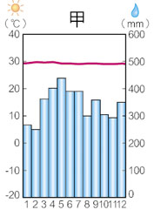
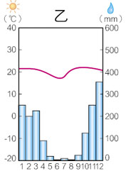
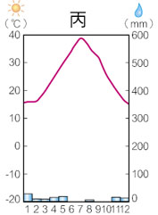
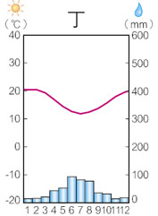
(A)戊 (B)己 (C)壬 (D)庚。

6、右圖為甲、乙、丙、丁四地的氣候圖，請根據圖中資料判斷，下列敘述何者正確?
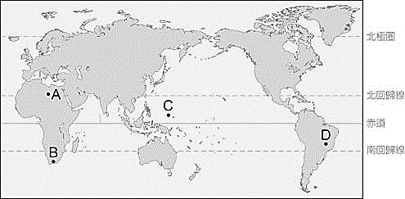
(A)玉明:甲圖為熱帶雨林氣候
(B)語傑:位於南半球的是甲丙兩地
(C)葉潔:距離赤道最近的是丁地
(D)嘉樂:乙地的氣候圖，對應於右下圖中B的位置。

7、地理課中，有關中國西部地區的特色說明，下列哪位同學的說法是正確的?
(A)瑞琪:黃河百害，唯富一套。天下黃河富寧夏。皆是形容黃淮平原的富庶狀況。
(B)柏宏:坎兒井水源來自迎風面雨水。
(C)如伶:烏魯木齊號稱「日光城」，而該城市也因為唐朝文成公主的婚姻，開啟漢藏文化交流的濫觴。
(D)名慧:地理老師讓同學在課堂中製作「糌粑」，體會藏人日常主食的風味與故事……。這項美食在當地主要由青稞製成。
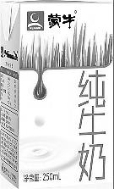
8、地理老師暑假去中國研習踏查，早餐飯店提供「蒙牛」牛乳，此為中國三大牛乳品牌之一，一九八〇年代內蒙古自治區開始增加人工草料種植的面積。近年來，中國為了提高畜產生產量，在西北地區發展畜產加工。下列哪位同學的說法與中國西北地區畜牧業現況較無相關？
(A)上廷:由游牧轉為定牧畜牧方式 (B)定豐:由逐水草而居改為定居
(C)雨彤:畜牧牲畜數量減少 (D)竹又:由自給性畜牧轉為商業性畜牧。
9、大觀新聞台／綜合報導:根據地牛Wake UP觀測顯示，花蓮台東一帶在2020年5月3日上午11點24分發生規模5.9地震，初步觀測顯示震央在花東交界，深度40公里，最大震度4級，詳細數據還有待氣象局公布。日本關東、中部地區4日當地時間晚上10點11分（台灣時間晚間9點11分）發生芮氏規模5.5地震，23分鐘後又發生規模4.4地震，前者發生在千葉縣東北部陸地上，茨城縣、千葉縣可感受到4級震度。...防災準備人人有責……。上述地震區的分布，恰好位於下列何者範圍內？ˉ
(A)太平洋ˉ(B)大西洋ˉ(C)印度洋ˉ(D)北極海。

10、下表為新疆兩大盆地的比較，請問表中哪位同學的說法正確？ (Ａ)甲 (Ｂ)乙 (Ｃ)丙 (Ｄ)丁。
選項  地區 | (甲)又嘉:地理位置 | (乙)聖傑:降雨 | (丙)欣沛:產業 | (丁)書雨:主要民族
準噶爾 盆地 | 南疆 | 降水量 較多 | 以農業 為主 | 主要為 維吾爾人
塔里木 盆地 | 北疆 | 降水量 較少 | 以畜牧業 為主 | 主要為 哈薩克人

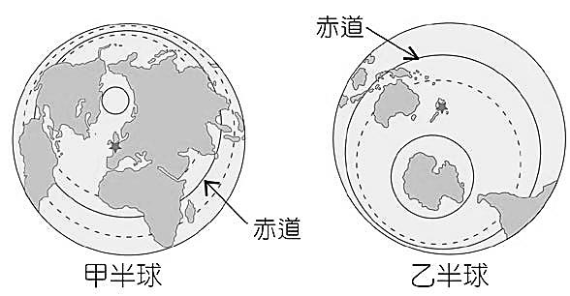
11、右圖為地球依海陸面積比例而劃分的兩個半球。下列哪個說法是正確的?
(Ａ)甲是北半球，乙為南半球。
(Ｂ)甲半球的陸地面積小於海洋的面積。
(Ｃ)多拉ㄟ夢早上在甲半球中心紐西蘭吃早餐，通過任意門，晚上到達乙半球中心的法國過夜。
(Ｄ)乙半球是人類活動往來最頻繁的區域，北極海為此半球海上交通最重要的海域。

12、右圖是世界三大洋、七大洲的分布圖。 其中甲~戊為陸塊，ㄅ~ㄇ為海洋。下列哪個說法是正確的?
(Ａ)ㄆ海洋的四周，因為板塊活動太活躍， 經過不斷的擠壓撞擊，海陸交接處就產生了南北向綿長而高大的山脈。
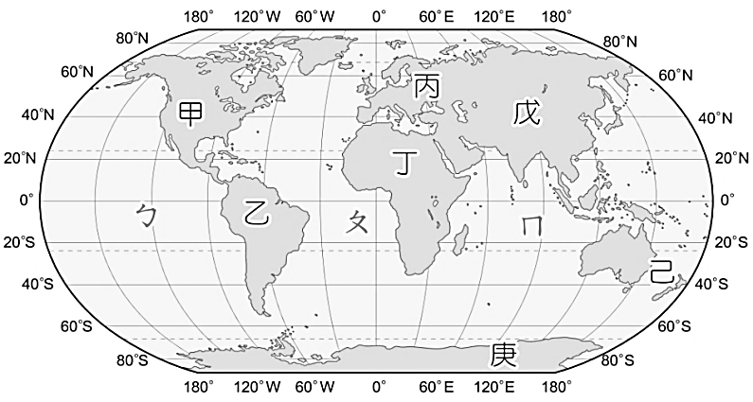
(Ｂ)我們所處的臺灣島，是位在圖中戊陸塊的東南沿海。
(Ｃ)乙陸塊上分布著全世界最大沙漠所在的撒哈拉盆地。
(Ｄ)庚陸塊上分布有全世界最高的高原。
13、承上題，一架民航機沿著北緯60度飛行(如圖所示)，繞地球一周，請問沿途會經過下列哪些洲的上空？
(A)歐、亞、北美
(B)歐、亞、非
(C)非、北美、大洋
(D)澳、南美、南極。
14、承上題，溪崑新聞台報導：新型肺炎疫情爆發後，多艘郵輪出事，最新又有一艘停泊在歐洲法國馬賽（Marseille）的義大利郵輪「歌詩達耀目號」（Costa Luminosa）出現疫情，2020年3月20日該郵輪發現有36人確診。該船已有639名乘客先後在3月19日及20日下船。
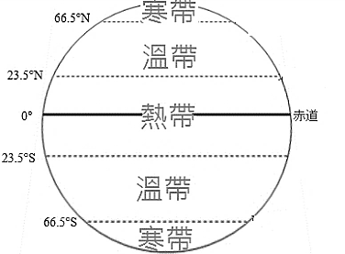
請問文中義大利郵輪停靠的位置在圖中哪一洲?
(A)甲 (B)乙 (C)丙 (D)丁。
15、全球氣候大致上可以劃分成熱帶、溫帶、寒帶，如圖所示。
請問造成這三大氣候最主要差異的原因是？
(A)地勢高低 (B)洋流的性質 (C)內外營力的差異 (D)日照的角度。

16、緯度是影響氣候的重要因素之一，請問下列四張圖，若依據緯度由低到高排列，順序為何？
(A) 甲乙丙丁 (B) 乙甲丁丙 (C) 丙甲乙丁 (D丁丙乙甲。

17、”相傳牛是婆羅門教濕婆神的座騎，居民把牛視為聖獸，為崇拜的對象…….”
上述為崑溪旅行團導遊在某一國家內的介紹內容。請問此旅行團正在旅遊的國家，主要信奉哪個宗教？
(A)藏傳佛教 (B)天主教 (C)印度教 (D)伊斯蘭教。
【歷史】
有一份資料寫著：「我本來執意不同洋人扯破臉的，因洋人欺負太甚，也不免有些動氣。雖沒攔阻他們，始終沒有叫他們十分儘意胡鬧…………我若由他們儘意的鬧，難道一個使館有攻不下來的道理？」請回答第18〜21題：
18、文中的「他們」最有可能是下列何者？
(A)太平軍(B)義和團(C)黃巾賊(D)流寇。
19、這段話說完後不久，便導致下列哪場戰爭？
(A)甲午戰爭(B)英法聯軍(C)八國聯軍(D)鴉片戰爭。
20、承上題，這場戰爭使北京城被攻陷，皇帝被迫出逃，請問：清代還有哪次戰役也是如此？
(A)日俄戰爭(B)鴉片戰爭(C)第一次英法聯軍(D)第二次英法聯軍。
21、文中的「洋人」已可在華設立使館，這與清廷對外簽訂的哪個條約有關？
外力的刺激 | 中國的回應
(甲)鴉片戰爭 | 自強運動
(乙)甲午戰爭 | 戊戌變法
(丙)日俄戰爭 | 庚子新政
(丁)八國聯軍 | 立憲運動
(戊)巴黎和會 | 五四運動
(A)天津條約(B)北京條約(C)南京條約(D)璦琿條約。

22、清末以來，中國不斷受到列強的刺激，陸續展開改革，右列表格敘述何者正確？
(A)甲乙丙丁戊 (B)乙戊 (C)乙丙丁戊 (D)甲丙丁
23、新知識份子認為以器物、制度為主的改革無法改善中國積弱不振的現狀，必須進行思想與文化的改革。 請問：下列何者屬於此種改革？
(A)自強運動(B)庚子新政(C)立憲運動(D)新文化運動
24、光緒31年，興中會與其他革命團體合作，改組為「同盟會」。該組織的宗旨為「驅逐韃虜，恢復中華，創立民國，平均地權」。請問：同盟會理想中主張建立的政體與國體為何？
(A)民主共和國(B)君主立憲國(C) 獨裁共和國(D)君主獨裁國。
25、「近日祖國風雲日急，四川已動，若能得手，則兩廣、雲、貴、閩、浙不得不急起為之援應，到時……。」
上文敘述所提的事件，後來為革命帶來有利的局勢，使得辛亥革命得以成功。請問：此一事件為何？
1912年 | 獲任臨時大總統
1913年 | 當選正式大總統
1914年 | 廢「臨時約法」、改訂「新約法」
1916年 | 建立中華帝國、史稱「洪憲帝制」
(A)東南互保(B)庚子拳亂(C)保路風潮(D)廢除科舉。
26、右表是小史的歷史課報告主題。
根據內容研判，該主題最可能為下列何者？
(A)溥儀的復國大計 (B)袁世凱的從政之路
(C)孫文的建國大業 (D)黎元洪的軍旅生涯。
27、(甲)曾說：「所謂的責任內閣，就是總統不負責任，而由內閣代替總統對議會負責任。」
(乙)則說：「我現在不怕國民黨以暴力奪取得政權，就怕它們以合法的手段取得政權，把我擺在無權的位置上。」
不久(甲)被刺身亡，輿論多認為(乙)為幕後主使者，導致國民黨發動哪一事件討伐？
(A)二次革命(B)辛亥革命(C)廣州之役(D)護國軍之役。
28、民國初年政局混亂，下列敘述何者正確？
(A)民國六年，總統黎元洪和國務總理袁世凱發生衝突，袁世凱解散國會
(B)曹錕決定參加第一次世界大戰，造成「南北分裂」的局面
(C)孫文於廣州號召護法， 討伐段祺瑞
(D)蔡鍔、唐繼堯在雲南成立護國軍，反對張勳復辟。
29、承上題，造成這種混亂現象的主要原因為下列何者？
(A)袁世凱稱帝後，各地的討伐 (B)清末以來，朝野間的仇洋反教
(C)武昌起義，造成中國分裂 (D)袁世凱死後，軍閥割據一方。
30、關於清末民初物質生活與社會風氣的轉變，下列敘述何者正確？
(A)傳統士紳階級取代新知識份子
(B)接受新式教育的婦女主張遵守三從四德
(C)年輕人要求自由戀愛，並維護傳統的婚姻與家庭觀念
(D)通商口岸與租界，成為西方文明傳入中國的主要窗口。
31、新文化運動期間，胡適與陳獨秀主張以白話文取代文言文，以便於宣傳新思想。受此影響，中國第一篇白話文小說問世，請問：這篇小說的名稱為下列何者？
(A)阿Q正傳(B)狂人日記(C)新青年(D)自由中國。
32、「……要擁護那德先生，便不得不反對孔教、禮法、貞節、舊倫理、舊政治；要擁護那賽先生，便不得不反對舊藝術、舊宗教。要擁護德先生又要擁護賽先生，便不得不反對國粹和舊文學。」請問：上文敘述何者正確？
(A)德先生指科學，賽先生指民主
(B)西方民主與科學思潮， 和中國傳統文化相互交融
(C)儒家是妨礙中國現代化的絆腳石
(D)傳統文化不一定不好 ，不能完全拋棄；西方思潮雖不錯，但也不是通盤可取。
33、1919年1月，列強召開巴黎和會，決議由何國繼承德國在山東的利益，於是引發了五四運動？
(A)美國(B)法國(C)日本(D)英國。
34、五四運動是由學生開始的愛國運動，具有深遠意義，不包括下列何者？
(A)孫文將中國國民黨改組為中華革命黨 (B)激起反軍閥、反侵略的風潮
(C)擴大民族意識，促成社會各階層覺醒 (D)促使中國共產黨成立。
【公民】
35、四位同學在公民課堂上，發表他們對民法、刑法和行政法規的認識。請問誰的說法正確？
(A)大雄：各種法律的制裁中，以行政處分最為嚴厲
(B)靜香：日常生活中最常見的違反《刑法》的處分是罰鍰和吊銷執照
(C)胖虎：民事處分是國家機構依各種行政法規對人民做的行政行為
(D)小夫：《刑法》是規定什麼行為構成犯罪，以及如何處罰的法律。
36、九年級的新一和元太在下課時間於教室內追逐打鬧，且不小心撞倒同學小蘭，小蘭送醫檢查後發現有腦震盪情形且住院治療數日後才返家。從以上內容判斷，下列敘述何者正確？
(A)小蘭康復返家，新一和元太便不需要負任何法律責任
(B)因為新一和元太是不小心的，不構成傷害罪
(C)新一和元太的家長需負連帶賠償責任
(D)新一和元太為限制行為能力人，故不必負刑事責任。
37、根據民法的規定，一個人的法律行為會因其年齡和心智狀況而有不同效力。
請問下列敘述中有關主角的行為能力，何項錯誤？
(A)6歲的魯夫到便利商店買東西被要求需家長陪同才行是因為他是限制行為能力人
(B)30歲的阿國因精神障礙受監護宣告，他屬於無行為能力人
(C)國三的小智為免上學遲到可以用自己的零用錢坐計程車到校，因為她是限制行為能力人
(D)16歲已婚的小玉可以和機車行訂約買車代步是因為她是完全行為能力人。
38、小虎上週末和同學聚餐慶祝他滿18歲的生日。有關他的年齡和各種法律責任及權利的關係，下列敘述何者正確？
(A)小虎屬於限制責任能力的人，若觸犯刑法，依法得以減刑
(B)小虎倘若觸犯刑法規定，將負起完全的刑事責任
(C)小虎若涉及民法的侵權行為，父母不需負擔連帶賠償責任
(D)小虎已達法定結婚年齡，與女友結婚可以不經父母同意。
39、甜甜的父親過世後，留下現金存款、股票、土地和投資事業等，現金股票加起來約一千萬，土地因父親和建商間的訴訟，使她在父親死後便被法院通知要承受訴訟，投資事業則因為虧損嚴重讓她困擾不已。
關於甜甜的繼承問題，下列敘述何者正確？
(A)可在被繼承人過世時起三個月內，以書面方式向法院聲請拋棄繼承
(B)向法院聲請拋棄土地和投資部分的繼承權即可
(C)甜甜將無法選擇對自已較有利的繼承方式
(D)拋棄繼承只能全部拋棄，不可以將一部分資產或負債特別分離出來而不繼承
40、新冠肺炎疫情持續延燒，為了防堵疫情蔓延，無數活動被迫取消，許多籌備已久的婚禮不得不暫停，但仍有許多佳偶想盡辦法完成人生大事，包括舉辦線上婚禮。阿拉伯聯合大公國限制人民行動自由之際，允許新人進行線上婚禮，完成結婚登記。美國紐約州則允許公證官遠端主持婚禮，誓詞和交換戒指儀式以網路直播進行，並在線上獲得結婚證書。而在婚禮一向奢華的印度，新人透過Zoom、YouTube及Google Hangouts舉行數位儀式，新冠病毒意外的幫助印度政府達成多年來的目標：減少婚禮鋪張浪費。請問，依我國法令規定，有效婚姻的條件為何？
(A)口頭約定的婚姻即有效力 (B)雙方當事人須符合民法上成年年齡的規定
(C)至戶政事務所完成結婚登記才具法律效力 (D)結婚應有公開儀式及兩人以上證人。
41、右列是一則新聞報導，請問尤男獲判無罪的原因為何？
尤男與黃男因故結怨，雙方狹路相逢，黃男持鐮刀與尤男拚輸贏，雙方在拉扯過程中，黃男的鐮刀反被尤男奪走，並導致黃男額頭受傷，黃男憤而對尤男提告，法官審理後，判尤男無罪。
(A)此為緊急避難行為
(B)此為正當防衛行為
(C)此為業務上正當行為
(D)此為依法令之行為
42、同學會上四個同學聊到自己的近況。請問，哪兩個人所負的法律責任是相同的？
柯南 | 我在網路上販賣仿冒名牌包被警方查獲了，損失真是慘重
基德 | 我上個月的信用卡帳單忘了繳錢，銀行頻頻催繳還收了我違約金，真煩
步美 | 上個月我因為開車不小心撞傷路人，賠了2萬元醫藥費
光彥 | 我上禮拜六因為趕時間違規穿越車道，被罰了300元
- 柯南和步 美 (B)基德和光彥 (C)基德和步美 (D)柯南和光彥。

◎請閱讀下列新聞後回答第43題
去年，一位鐵路警察在自強號上被發狂的男子持刀刺死，檢察官起訴後，四月底嘉義地院就該男子的殺人案件宣判。法院經過精神鑑定後，認定男子行為時已經處於精神障礙的狀態，欠缺辨識行為違法與否的能力，判決無罪，但要施以監護5年。
43、關於此判決，以下敘述正確的是？
(A)此判決可說明刑法罪刑法定原則
(B)男子屬於刑法上的限制責任能力的人
(C)監護5年是指在獄中接受徒刑處分
(D)犯罪的行為人在行為當時，須具有正常人之精神狀態，才具有完全責任能力，而受刑法的處罰。

◎請閱讀下文後回答44-45題
兒虐新聞層出不窮，許多父母源於刻板的教育理念對子女「不打不成才」，雖以施行管教為名，然而卻可能成為以施虐為實的觸法行為。(甲)規定「父母對於未成年之子女，有保護及教養之權利義務。」、「父母得於必要範圍內懲戒其子女。」必要之程度，應按未成年子女之家庭環境、性別、年齡、健康及性格、子女之過錯輕重，父母主觀上認知未成年子女行為偏差，施以懲戒，亦不能逾越社會上一般公認之客觀評價。
44、文中(甲)是指？
(A)刑法 (B)民法 (C)家庭暴力防治法(D)家庭教育法。
45、從上文可知法律的哪一項重要原則？
(A)契約自由原則 (B)罪刑法定原則 (C)權利濫用禁止原則(D)誠實信用原則。

◎請閱讀下列報導後回答46-47題
中央流行疫情指揮中心公布，從4月4日起民眾搭乘大眾運輸工具，都要戴口罩，若勸導不聽，可依法開罰處3千元到1萬5千元不等。屏東縣一名婦人在4月18日搭區間車時，未依規定戴口罩，且經列車長勸導2次仍不配合，列車長依規定拒絕運送並向鐵路警察局舉發。屏東縣衛生局依傳染病防治法裁罰5千元，也是屏東縣首例因搭乘大眾交通運輸工具未配戴口罩開罰。
46、以下敘述何者正確？
(A)5千元屬於罰鍰，是行政罰的一種 (B)5千元是指罰金，屬於刑罰
(C)5千元屬於民事賠償，不會留下前科 (D)5千元屬於罰鍰，會留下前科記錄。
47、承上題，下列何項行為所敘述的法律責任與此案例相同？
(A)阿翔未盡服兵役的義務遭到起訴 (B)小廷因竊取同學遊戲帳密而被提告
(C)歌手小昀和音樂公司發生歧見而向法院提告請求解除合約 (D)阿福拒絕酒測遭吊銷駕駛執照。

◎請閱讀下文後回答48-50題
依據《嚴重特殊傳染性肺炎防治及紓困振興特別條例》規定，經中央衛生主管機關公告為防疫器具、設備、藥品、醫療器材或其他防疫物資，如一般醫用與外科手術口罩以及額溫槍等，若有哄抬價格或無正當理由囤積而不應市銷售者，可處5年以下(甲)，得併科新臺幣500萬元以下(乙)。特別條例第12條乃就「哄抬價格或囤積防疫物資」的刑責範圍擴大，同時處罰未遂犯，以期遏止不法。警政署於特別條例頒布之後，即要求全國各警察單位，嚴厲查緝囤積或哄抬防疫物資，對於不法行為移送檢察機關偵辦，以免造成疫情破口，呼籲不肖業者切勿心存僥倖。
48、關於文中(甲)的敘述，以下何者正確？
(A)屬於民事責任 (B)屬於行政處分 (C)屬於刑罰中的主刑 (D)屬刑罰中的從刑。
49、文中(乙)應為下列何者？
(A)罰鍰 (B)罰金 (C)損害賠償 (D)債務。
50、就「哄抬價格或囤積防疫物資」的刑責範圍擴大，是希望發揮法律的哪一項功能？
(A)預防犯罪，維護社會秩序 (B)處罰犯罪，實現公平正義 (C)矯正犯罪，促進社會進步 (D)報復犯罪，以達威嚇效果。

108-2-2 八年級 社會科－解答
單選題，每題2分共50題
01-10 CCADC ADCAB
11-20 BBACD ACBCD
21-30 ABDAC BACDD
31-40 BCCAD CABDC
41-50 BCDBC ADCBA

